XXII Российская научная конференция школьников «Открытие»

Секция истории

История
административно-территориального деления Якутии
на примере районирования Усть-Алданского улуса
(с 1632 года по 1931 год)

Исследовательская работа

Петухов Семен Семенович,
обучающийся 11 класса
МБОУ «Соттинская средняя
общеобразовательная школа»
МР «Усть-Алданский улус (район)»
Республики Саха (Якутия)

Научный руководитель –
Петухова Ирина Михайловна,
учитель МБОУ «Соттинская средняя»
общеобразовательная школа»
МР «Усть-Алданский улус (район)»
Республики Саха (Якутия)

г. Ярославль, 2019 г.

Содержание

Введение ……………………………………………………………………………………...3
Глава 1. Административно-территориальное деление Якутии (конец XVII- начало XX вв.).
  - Волости-наслеги и улусы Центральной Якутии ……………………………….......4
  - Административно-территориальное деление в XIX в. на примере Борогонского улуса ………………………………………………………………………………………..6
Глава 2. Административно-территориальные реформы в ЯАССР.
2.1. Принципы районирования при проектировании районов в ЯАССР .......................7
2.2. Образование Усть-Алданского улуса…………………………………………..........9
Заключение ............................................................................................................................10
Литература
Приложения

Введение

Система административно-территориального устройства любого государства обусловлена его внутренними, внешними задачами и функциями. Административные границы не всегда совпадают с экономическими. В то же время, любое государственное образование стремится тесно связать административно-территориальное деление с особенностями экономики. Этот процесс происходит путем выделения новых административно-территориальных единиц, перемещения их центров, исправления границ. Каждая административно-территориальная единица имеет свою специфику в хозяйстве, составе и численности населения, в особенностях его культуры и быта. Таким образом, административно-территориальное устройство – категория объективная, историческая. [4].
Проблема исследования. Проблема административно-территориального устройства связана с историей образования региона. В частности, изменения административных границ между регионами, передача некоторых территорий соседним регионам. Такие же события происходили между районами Якутии. Поэтому общий интерес представляет специальное изучение административно-территориального деления Якутии на примере Усть-Алданского улуса, так как данная тема затрагивалась только в общих сводных работах по истории Якутии.
Актуальность. Тема работы доступна каждому жителю, интересующимися прошлым своего родного края. В данной работе исследуется история возникновения административных единиц. Каждый найдет в ней данные о том, когда и как возник родной наслег, улус, почему так называется, как и кем управлялся и т.д. Работа имеет общеисторический интерес. Особое внимание данной работе уделили истории возникновения наслегов и улусов Якутии на примере Усть-Алданского улуса за период 1632 по декабрь 1931 года.
Предметом исследования является образование наслегов Усть-Алданского улуса и Якутии.
Цель: Изучение административно-территориального деления улусов и наслегов Якутии на примере Усть-Алданского улуса в период с 1632 г. по декабрь 1931 г.
Задачи:
- Изучение литературы по данной теме, образования улусов и наслегов Якутии, на примере Усть-Алданского улуса;
- Изучение архивных документов Национального архива РС(Я);
- Упорядочивание образования Усть-Алданского улуса на период XVIIв.-начало XX века.
Методика исследования: Изучение литературы и архивных документов Национального архива РС(Я) и Национальной библиотеки РС(Я);
Гипотеза: Административно-территориальное деление проводят с учетом существующих местных условий и экономических особенностей, мнений жителей наслегов и улусов.
Научная новизна: на основе архивных документов и первоисточников начала ХХ века исследовано административно-территориальное деление Якутии и районирование на примере Усть-Алданского улуса. По результатам исследования в работу введены ряд ранее не опубликовавшихся материалов по Усть-Алданскому улусу.
Глава 1. Административно-территориальное деление Якутии
(конец XVII в. - начало XX в.)
  - Волости – наслеги и улусы Центральной Якутии

До XVII века на территории Якутии не было государственности. Вся территория расселения многочисленного народа якутов разделилась более чем на 4 десятка улусов. Это были различные объединения народностей Крайнего Севера по территориально-племенному признаку, разбросанные на обширные территории.
Пополнение казны пушниной, был одним из факторов, побуждающих власти Российской империи к освоению новых земель. Это устремление привлекло в начале XVII в. в Якутский край отряды первооткрывателей. Российское правительство в 1640-е годы создало на Лене административный центр, изучало вопрос о наведении порядка в управлении окраинными территориями. В итоге в 1638 году было принято решение об образовании самостоятельного Якутского уезда, подчиненного Сибирскому приказу в Москве [2].
Территориально-организационное устройство Якутского края на ранней стадии представляло собой размещение племенных группировок. Лишь с введением ясачного сбора появилось деление территории проживания населения на волости. Таковы были первые административно-территориальные единицы управления территорией края в XVII веке. В 1640-х годах устанавливается уже окончательный список волостей, который переходит из одного сметного списка ясачных книг в другой вплоть до 2-го десятилетия XVIII века. К концу XVII века образовалось 36 волостей.
Согласно указу от 28 декабря 1708 года государство впервые перешло от системы уездного управления к системе губернского. По первой областной реформе 1708 года весь край за Уралом был объединен в единую Сибирскую губернию. Якутия стала ее частью. По II-й областной реформе 1719-1724 года Якутский край был причислен к Иркутской провинции. Наиболее существенные изменения границ уездов и губерний России происходили во II половине XVIII в. [5].
Одновременно с этим в конце XVIII века шел процесс установления границ между отдельными наслегами. Границы устанавливались по межевым документам 1760-1770-х г.г., по «живым урочищам», т.е. по еланям, озерам, перелескам, речкам, горам и т.д. Установление границ между отдельными наслегами производилось сначала между родовыми общинами, а затем между волостями – наслегами [1].
Волости – наслеги и улусы Центральной Якутии.
Как известно, до 1708 г. территория России подразделялось на уезды, а уезды – на волости. Волости вначале были образованы только на территории Центральной Якутии, где проживала основная масса якутов. Они соответствовали местам проживания родов и племен. В одних местах волость образовывали племена, в других – роды, с учетом территории их проживания и количество населения.
Начиная с 1632 года, с прибытием русских в Якутию, роды якутов воссоединялись или наоборот разъединялись, начали образовать улусы. Об этом в своей книге "Якуты. Мирское управление в XVII - начало ХХ веков" доктор исторических наук, профессор Ф.Г.Сафронов пишет: "В 1640 г. устанавливается уже окончательный список Якутских волостей (36 по 1678 г. и 35 с 1679 г.), который без всяких изменений, сохранение даже порядка последовательности названий переходит из одного смежного списка ясачных книг в другой вплоть до второго десятилетия XVIII в." (с.534-535) (Приложение 1. Таблица)
В этом списке включены такие волости: «Борогонская, Чукецкая, Дубчинская (Дюпсюнская), Успецкая (Оспехское), Чириктейская (Чериктейская)», «… в первой половине 1720 г. возникают улусы... Борогонскому улусу: Оспекская, Бескунская, Чериктейская, Баягантайская, Олтекская" (с.13). Как видно из этого, в Борогонском улусе в то время было всего 5 волостей. В начале XIX века произошли крупные преобразования улусов и волостей.
В ясачной книге И.Галкина от 1631 года места проживания…якутов названы «улусами». «Улусами» русские могли называть и более мелкие поселения (урочища) якутов, например: «и якуцкие люди из многих улусов Дубсунской волости сбежались в один улус». Выходит, что сама Дюпсинская волость состоит «из многих улусов» [2].
Потом, после 1630-х гг., этот термин вышел из употребления, был целиком вытеснен словом «волость». Вновь же он всплыл на поверхность в 1720-х гг., когда были образованы более крупные административные объединения. Они были названы «улусами». И на этот раз окончательно: термин «улус» в качестве названия административной единицы, объединявшей группу волостей (наслегов) до десяти и более.
Теперь о понятии «наслег». В.Серошевский в свое время писал, что слово «наслег» происходит от тунгусского «нюлг», обозначавшее расстояние в 8-10 верст. Однако достоверные данные опровергают это мнение. Слово «наслег» произошло от слова «ночлег», обозначавшего место ночевки.
Эти слова в Якутии получили широкое распространение. Служилые люди для сбора ясака и по другим делам часто разъезжали по якутским волостям. А волости эти, как правило, бывали обширными и поэтому эти жилища выполняли функцию как бы постоялых дворов … В данном случае «наслег» - не название административной единицы, а место ночевки служилых людей. И именно в таком значении это слово соседствует со словом «волость». В последствии термин «наслег» звучит уже не как место ночевки, а как единица административного деления и примерно с 1830-1840-х гг. оно исчезает и на его месте окончательно утверждается слово «наслег».
Якутский наслег – в какой-то мере аналог русского сельского общества (сельской общины), улус – волости. Это мирское общество якутов. Но оно имело отличие: управлялось во многих случаях не общегосударственными узаконениями, а обычным правом, т.е. устоявшимися нормами нравов и обычаев, превратившимися в публичное право, направлявшее жизнь всего якутского мира [2].
Наслег стал устойчивой низовой административно-территориальной единицей в Якутии с 1760-х годов. Каждый наслег в пределах собственной территории имел все принадлежащие ему земельные угодья и являлся первичной податной единицей [1].
Так возникают ставшие традиционными названия единиц 2-хступенного административного деления территории проживания якутов: улус и наслег.
Дробление улусов и наслегов
Дробление улусов и наслегов было постоянным явлением. Это можно показать на примере Борогонского улуса. Если при возникновении первых улусов, в Борогонском улусе было 5 волостей, то во II половине XVIII века образовано 18 волостей.
Как видно, улусы дробились редко… Вопрос о разделении улуса всегда поднимался снизу, по инициативе влиятельных родоначальников, задумавших отколоть соответствующую часть улуса и образовать новый. Исследователи главной причиной этого явления считают борьбу родов внутри наслегов из-за земли, борьбу между обиженными и обеспеченными землей.
Якуты были скотоводами. Сенокосные угодья являлись основой их благополучия. Поэтому борьба за обладание хорошими сенокосами, за закрепление определенных участков за теми или иными родами была одной из главных форм социальной борьбы. Она, действительно, являлась основной причиной дробления наслегов.
Вместе с тем была и другая причина. Наслеги в начале были слишком большими (по несколько тысяч квадратных километров территории). Многие роды находились очень далеко от родовых управлений. При тогдашних условиях передвижение это затрудняло сношение, связи [2].
По какой причине или с какой целью происходит дробление или укрепление наслегов пишет в своей книге "История аграрных отношений в Якутии (60-ые годы XVIII - середина XIX вв.) Г.П.Башарин.

1.2 Административно-территориальное деление в XIX в.
на примере Борогонского улуса

Административно-территориальные изменения данного периода были незначительны. Коренное население объединилось в административные волости. В каждую волость (наслег) входило от 25 до 1000 ревизских душ. В улусе значилось от 500 до 6500 ревизских душ. В 1863 году Якутская область состояла из 18 улусов и 230 наслегов, в 1891 году соответственно из 18 и 234. Дробление улусов и наслегов, было постоянным явлением.
О разделении Борогонского улуса на две половины:
Борогонскую и Дюпсинскую.
Мы знаем, что Дюпсинский улус выделился из Борогонского улуса в 1815 г. В доказательство об отделении семи наслегов Борогонского улуса под особое управление под названием Дюпсинская волость приводится архивный материал Национального архива РС(Я), как официальный документ (Приложение 2. Ф,36-и, оп.1, д.2, л.2-й. Указ его императорского величества самодержца Всероссийского Якутского областного правления … от 5 апреля 1812 года за №5604 об отделении семи борогонского улуса наслегов под особое управление под названием волости Дюпсинской …).

Глава 2. Административно-территориальные реформы в ЯАССР
2.1. Принципы районирования при проектировании районов в ЯАССР

В исследовании по изучению развития районирования в следующий период с 1919 по 1932 год изучили и использовали материалы Национальной библиотеки РС(Я), Доклад С.И.Льоба об административно-экономическом районировании.
Ко времени февральской и октябрьской революций 1917 года Якутская область состояла из 5-ти округов: Якутского, Вилюйского, Олекминского, Верхоянского и Колымского (Приложение 3. Таблица) [4].
В центре вопрос районирования был поставлен еще в 1919 году на VII сьезде Советов. К районированию было приступлено в 1920 г., но осуществлять районирование более широко представилось возможным лишь позже, после того, как удалось окончить гражданскую войну, укрепить внешние границы, находящиеся под угрозой захвата контрреволюционными силами.
Вопрос районирования Якутии был поставлен на II-м Всеякутском съезде Советов в 1923 году, причем съезд признал необходимым осуществлять районирование на основе экономического принципа с учетом целого ряда природных, хозяйственных и культурных факторов, практических мероприятий в области реализации данного решения. Спустя 3,5 года, в июле 1927 года, вопрос о принципах районирования был вновь поставлен, где было принято решение о районировании на основе одного лишь экономического принципа. [3].
2.1. Административно-территориальное устройство Якутии
советского периода.
Большим событием в жизни якутского народа, положившим начало его политическому, хозяйственному и культурному развитию, было Постановление Президиума ВЦИК от 29 апреля 1922 года об образовании ЯАССР, как неразрывной части Российской Федерации.
В момент образования ЯАССР дореволюционное внутреннее административно-территориальное деление сохранилось почти полностью. Первым правовым актом Правительства ЯАССР в области административно-территориального деления было Постановление Совнаркома Якутской АССР от 4 июня 1922 года об образовании Ленского округа. В состав округа вошли следующие волости: Мухтуйская, Витимская, Нюйская, Сунтаро-Олекминская.
Вопрос об административно-территориальном делении ЯАССР обсуждался на 2-м Всеякутском съезде Советов, прошедшем в 1923 году. В результате указанных преобразований к 1926 году в Якутской АССР сложилось такое административно-территориальное деление (таблица).
Административно-территориальное устройство Якутии
(по состоянию на 1926 год)
№ | Название округов | Пл. в кв.км | Кол-во населен. | Кол-во наслег. | Кол-во улусов | Кол-во волост. | Кол-во с/сов | Итого  адм.ед
1 | Якутский | 569180 | 163402 | 193 | 12 | 1 | 16 | 222
2 | Вилюйский | 472400 | 75043 | 114 | 8 | 1 | 1 | 124
3 | Олекминский | 110300 | 21381 | нет | нет | нет | 20 | 20
4 | Алданский | 309150 | 12600 | 13 | 2 | 2 | 1 | 18
5 | Булунский | 703739 | 4763 | 26 | 2 | нет | 1 | 29
6 | Верхоянский | 354300 | 11387 | 38 | 2 | нет | 1 | 41
7 | Колымский | 604756 | 7149 | 28 | 1 | нет | 3 | 32

Новое районирование осуществлялось в 1920-1930 годы на основе экономического принципа с учетом природных, хозяйственных и национально-территориальных факторов. В результате районирования, вместо 4-хступенной системы управления (республика-округ-улус-наслег) была введена 3-хступенчатая система (республика-район-наслег (сельсовет).
В результате районирования все 7 округов разделились на административные районы (Приложение 4. Таблица «Предварительные итоги укрупнения наслегов»). И в 1931 году Якутская АССР состояла из 33 районов. Округов не стало [4].
Принципы районирования при проектировании улусов.
На основании постановления Якутского центрального исполнительного комитета (ЯЦИК) о районировании районные исполнительные комитеты проводили тщательное обсуждение проектов районирования с привлечением низовых советских органов, привлекая широкие слои жителей улусов и деревень. В данной работе приводится данные из материалов заседаний ЦИК ЯАССР о проведении районирования улусов на примере образования Усть-Алданского улуса.
27 февраля 1929 года состоялся VI Всеякутский съезд Советов Якутии, где на вечернем заседании съезда председатель ЦИК Ойунский П.А. перед съездом изложил основные принципы районирования Якутии, о чем свидетельствует архивный документ (Приложение 5. Ф.610, оп.1, д.437, л.9).
Также в своей работе С.И.Льоба «Доклад об административно- экономическом районировании ЯАССР» излагает следующие принципы районирования, которые заключаются в следующих признаках:
- Создание районов однородных по структуре своего хозяйства…
- Должен быть учтен территориальный признак, чтобы осуществить руководство и связь районных советов на местах;
- Должен быть учтен национальный состав населения определенной территории
- Должны быть учтены моменты тяготения определенной территории к торговым, экономическим и административным центрам.
- Необходимо учесть родовые и земельные связи,
- Должны быть учтены пути сообщения, средств связи проектируемых районов и перспективы их развития;
- В интересах сельского хозяйства и зарождающей промышленности необходимо учесть их экономические перспективы;
- Необходимо осуществить укрупнения наслежных советов
- Должны быть учтены моменты экономической и финансовой мощности отдельных районов [3].
О практических формах районирования в советское время и мероприятия,
осуществляющие районирование.
На основе принципов, одобренных Президиумом ЯЦИК, вниманию Всеякутского съезда представляется предварительный проект внутриреспубликанского административно-территориального и хозяйственного районирования ЯАССР со схемой новых районов (Приложение 6. Таблица «Низовая административная сеть ЯАССР до и после районирования и укрупнения наслегов». Приложение 7. «Показатели сети культурно-просветительских и других учреждений по проектируемым районам. Экономические показатели»)
Представляемая схема районов, нанесенных на карте ЯАССР, имеет схематический характер и не может рассматриваться как окончательная с твердо закрепленными границами (Приложение 8. Схема проектируемых районов ЯАССР).
Вся тяжесть работы должна быть направлена по пути тщательного выявления и определения границ наслегов. Работу по выявлению и описанию границ наслегов должны проводить улусные и наслежные советы при непосредственном участии окружных комиссий по районированию, после чего представить Госплану схематическую карту наслегов с нанесением характерных данных и указанием территорий (Приложение 9. Таблица: Проектируемые районы и их состав)
Впоследствии, на основе приведенных материалов по наслегам, государственная плановая комиссия оформляет границы укрупненных наслегов и наносит границы новых районов.
- Весь аппарат окружных, улусных, наслежных и сельских советов должен быть тщательно проверен и изучен.
- До перехода на 3-хступенную систему должно быть разработано совместно с местными окружными исполкомами положение о новых советских органах
- До 1 июля 1929 года должны быть разработаны бюджетные права райисполкомов и укрупненных наслежных сельсоветов. Должны быть точно определены источники дохода наслежных и районных советов, а также отнесено на их бюджет по принадлежности содержания всех учреждений, имеющих районные или наслежные значения (школы, больницы, фельдшерские пункты, ветеринарные пункты, милиция, народные суды и т.д.). Бюджеты райисполкомов и наслежных советов должны быть обеспечены соответствующими доходами, с тем, чтобы обеспечить нормальное финансирование учреждений [3]

2.2. Образование Усть-Алданского улуса на период XIXв.-начало XXв.
Упорядочивание образования Усть-Алданского улуса на период XIXв.- XXв. произошло несколько раз с учетом мнений и прошений низов населения в связи с разными причинами. В доказательство в работе привожу много материалов из архивных документов:
- Архивный документ НА РС(Я) свидетельствует о том, что на состоявшемся 27 февраля 1929 года VI Всеякутском съезде Советов Якутии делегаты много рассуждали не только принципы административно- территориального деления, но и вопрос о создании центральных улусов, в том числе и об Усть-Алданском улусе, о чем привожу следующие данные (Приложение 10. Ф.610, оп.1, д.437, л.9).
- Далее в «Докладе С.И.Льобы об административно- экономическом районировании ЯАССР (1929г.)» также приводится материал об Усть-Алданском улусе.
Усть-Алданский район обьединяет 2 селения и 24 укрупненных наслегов Борогонского, Намского, и Дюпсинского улусов, Ламунхинский и Тукулано-Бараинский-Тунгусские наслега и Хатын-Аринское, Никольское сельские общества. Население якутское - 97,5%, тунгусов - 1,3% русских - 1,2%. Характер хозяйства однородный, скотоводческий со слабо развитым земледелием. Побочным занятием служит извоз и охота.
Район имеет большие перспективы развития в связи с предстоящими разработками свинцовых месторождений и постройкой мощного свинцово-плавильного завода у Сангарских каменноугольных копей, впервые начатых эксплуатацией в текущем году. Сельское хозяйство района и промышленность должны будут пополнять друг друга, что благоприятно скажется на подьеме сельского хозяйства и в общем развитии района (Приложение 11. Таблица «Проектируемые районы и их состав») [3].
- В архивных материалах Дюпсинского улуса Якутского округа и в Проекте районирования наслегов Усть-Алданского улуса к декабрю 1931 года, приводится материал об укрупнении улуса и проведении районирования внутри улуса.
Еще до образования Усть-Алданского улуса на основании Постановления РИК о районировании наслегов были проведены беспартийные конференции в Борогонском и Дюпсинском улусах. В результате было заложено первоступенное районирование, созданы удобства администрирования связи, ликвидировались родовые интригы и через полостность отдельных частей улусов. Об этом очень хорошо видно из проекта резолюции по районированию наслегов Дюпсинского улуса (Приложение 12. Ф.50,оп.1,д.435. Материалы Дюпсинского улуса Якутского округа).
- Также наряду с районированием улусов в Якутии проводились районирования наслегов в улусах, о чем говорят постановления ЯЦИК о районировании с учетом мнений жителей наслегов на местах.
Привожу как дополнительный материал из архивного фонда Проект районирования и карты наслегов Усть-Алданского района от 29 декабря 1931 года (Приложение 13).
Наш Усть - Алданский улус образован в 1930 году. Но до этого шли подготовительные работы по составлению карт и планов районирования, придерживаясь постановления ЯЦИК и VI съезда Советов Якутии. По архивным материалам видно, что в состав организационной комиссии по районированию наслегов при Усть-Алданском РИК были включены Вешников, Никифоров Василий, Алексеев Семен, Алексеев В. и было поручено сделать проект и карты районирования Борогонского района Вешникову, а Дюпсинского района Никифорову (Приложение 14. Ф.610, оп.1,д.302,л.93(об)-94. Из протокола заседания президиума Усть-Алданского райисполкома от 13 мая 1931 года. О районировании наслегов), (Приложение 15. Ф.610,оп.1, д.647 (Проект районирования наслегов Усть-Алданского улуса от 29 декабря 1931 года).
Из документов видно, что районирование шло с 1929 года по 1932 год включительно. Так как в некоторых наслегах ввиду удаленности от центра района начались отчуждения, или наоборот произошли присоединения наслегов. Например, в 1931 году, когда вновь образовался Намский улус, то Кобяконский и Арбынский наслега вновь были переданы этому району, кроме “Сабарского рода”, который присоединился к Наяхинскому наслегу Усть-Алданского улуса. Или Хара - Алданский наслег передан Таттинскому району, Ламунхинский и промышленные Сангар и Боевик Саккырырскому и Верхоянскому районам.

Заключение

На основании проведенных исследований административно-территориального деления улусов и наслегов Якутии на примере образования Усть-Алданского улуса можно сделать следующие выводы:
- Изучение литературы по данной теме, более углубленно изучив историю районирования Якутии, а именно определив тип районирования – это административно-территориальное деление, образование улусов и наслегов Якутии (работы авторов С.И.Льобы 1929 года выпуска, Присяжных Л.С., М.Ю. и работ Е.Н.Федоровой, Е.А.Пахомова, Ф.Г.Сафронова, Г.П. Башарина и т.д.)
- Основываясь в изученных архивных материалах в своей работе мы выделили основные этапы развития административно-территориального деления Якутии с 1632 по 1931 год, до истории образования Усть-Алданского улуса: c периода прибытия русских служилых в XVII веке до дореволюционного периода и в советское время XX века.
- Исследование архивных документов раскрывает ряд ранее не опубликовавшихся материалов по Усть-Алданскому улусу. А специальное изучение административно-территориального деления наслегов Усть-Алданского улуса дало попытку упорядочивать образование улуса на указанный период с 1632 по 1931 гг., так как данная тема затрагивалась только в общих сводных работах по истории Якутии.
- Упорядочивание образования Усть-Алданского улуса только в период Советской власти произошло несколько раз с учетом мнений и прошений низов населения в связи с разными причинами, в том числе и их бедственными положениями в засушливые периоды.
- Из изученных и приведенных документов видно, что районирование Якутии прошло по административно-территориальному и хозяйственному признакам с учетом момента исторического прошлого и перспектив развития района и на основе экономического принципа с учетом природных, хозяйственных и национально-территориальных условий.
- Трудности в районировании заключаются в недостаточности, иногда в полном отсутствии необходимых данных о состоянии отдельных территорий улусов, в огромных пространствах края с чрезвычайно редким населением и неразвитыми путями сообщения и средствами связи, также отсутствие географической карты Якутии с правильным нанесением соответствующих данных.

Использованная литература:

- Башарин Г.П. История аграрных отношений в Якутии XV-XVII-середина XIX в. в двух томах /Предисл. Иванова В.Н; Примеч., коммент. Башариной Н.Г., Башариной Г.В. Ответственный редактор: Иванов В.Н., доктор исторический наук, профессор- М.:Арт-Флекс,2003.-с.
- Сафронов Ф.Г./История Северо-Восточной Азии: XVII-начало ХХ в. /Сафронов Ф.Г.
- Доклад Льоба С.И. об административно- экономическом районировании ЯАССР. - издание Госплана ЯАССР, 1929 г.
- Административно-территориальное деление и хозяйственное развитие экономических районов Якутии в 1965-1986 годах. Научное издание, Присяжная Л.С., Присяжный М.Ю. – г. Якутск, издательство ЯГУ, 2008г. – 127с.
- Административно-территориальное устройство Якутии: Прошлое и настоящее. Федорова Е.Н, Пахомов Е.А.-Новосибирск: Наука, 2011.-147с.
- Дyпсүн сирэ (Көлүөнэттэн көлүөнэҕэ) Уус-Алдан улууһа / (хомуйан оҥордулар: Сыроватскай И.И., Ховрова М.И., Романова М.И.) – Дьокуускай: Бичик, 2009. – 544 с.: ил. – (“Саха сирин нэһилиэктэрэ” серия).
- Усть-Алданский улус: история, культура, фольклор: в трех кн./ Администрация МО «Усть-Алданский улус (район)»; Ин-т гуманитар.исслед. и проблем малочисл.народов Севера СО РАН; - Якутск: Бичик, 2010.- Серия “Улусы Республики Саха (Якутия)”.
- Федосеев И.Е. – Доосо, “Солнце светит всем”.Якутск, нац. изд. “Бичик”-2001г, стр 355-356.
- Архивные документы Национального архива РС(Я).

Приложение 1. Окончательный список Якутских волостей (1640 г.)
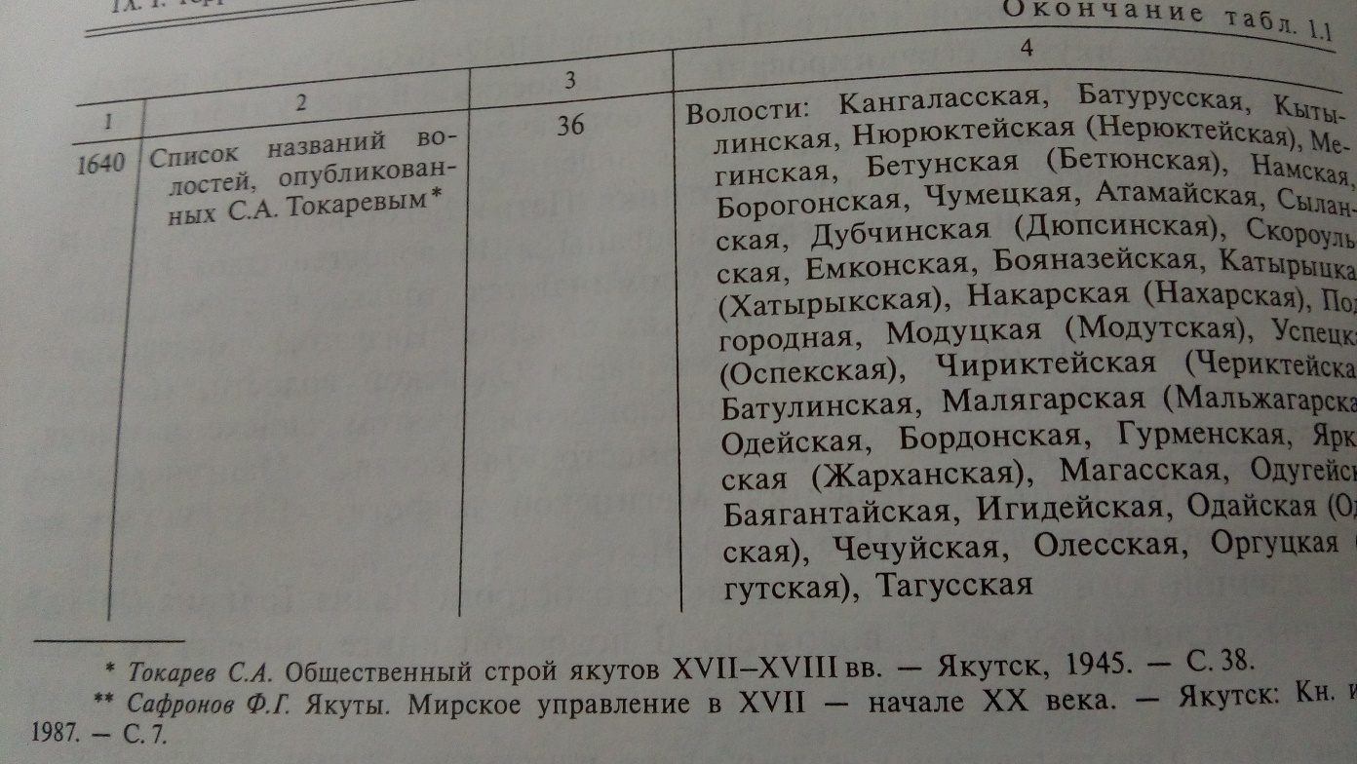
Приложение 2.
Ф,36-и, оп.1, д.2, л.2-й.
Указ его императорского величества самодержца
Всероссийского Якутского областного правления … от 5 апреля 1812 года за №5604 об отделении семи борогонского улуса наслегов под особое управление под названием волости Дюпсинской …
"Указ его императорского величества самодержца Российского из Якутского областного правления, Якутского края князцам Дюпсинской волости, указом Иркутского губернского правительства от 5 апреля 1812 года №5604 на представление областного правления. Об отделении семи племен Борогонского улуса под особое управление под названием Дюпсинская волость. … Вышедшее раньше в 1812 году распоряжение областного правления предполагает Борогонский улус разделить на две части под названием одного Борогонский улус, а другого Дюпсинская волость.
Первый будет состоять из наслегов и князцов: Соттуцкая волость Семена Васильева 240, 2-й Соттуцкой волости Тимофея Шмалева 197, Сабарайский Ивана Неустроева 102 … Итого 12 наслегов в 3019 душах.
Второй: 1-й Оспецкий волости Александра Слепцова 451. Батагайский Александра Колесова 233, 2-й Оспецкий Мирона Сивцева 402, Наяхинский Петра Васильева 183 … Итого восемь наслегов в 2173 душах.
Это решение должно вступить в силу с начала 1815 года. А до этого все князцы улуса должны решить между собой все спорные и другие вопросы. Это и было передано на рассмотрение и на утверждение Губернского правительства. Правительство от 20 сентября №14891 предписывает, что разделение улуса на две части полезно по причине разъединенности и удаленности жительства якутов... Поэтому предложение областного правления о разделении Борогонского улуса на две половины Борогонскую и Дюпсинскую утвердить с исполнением с начала 1815 года. О чем дать знать уездному казначейству Борогонского улуса, голове и отдаленной от улуса семи наслегов Дюпсинской волости.
Указ с ноября 17 дня 1814 г.».
Приложение 3.
Состав округов и улусов Якутской области в первой трети XIX в.
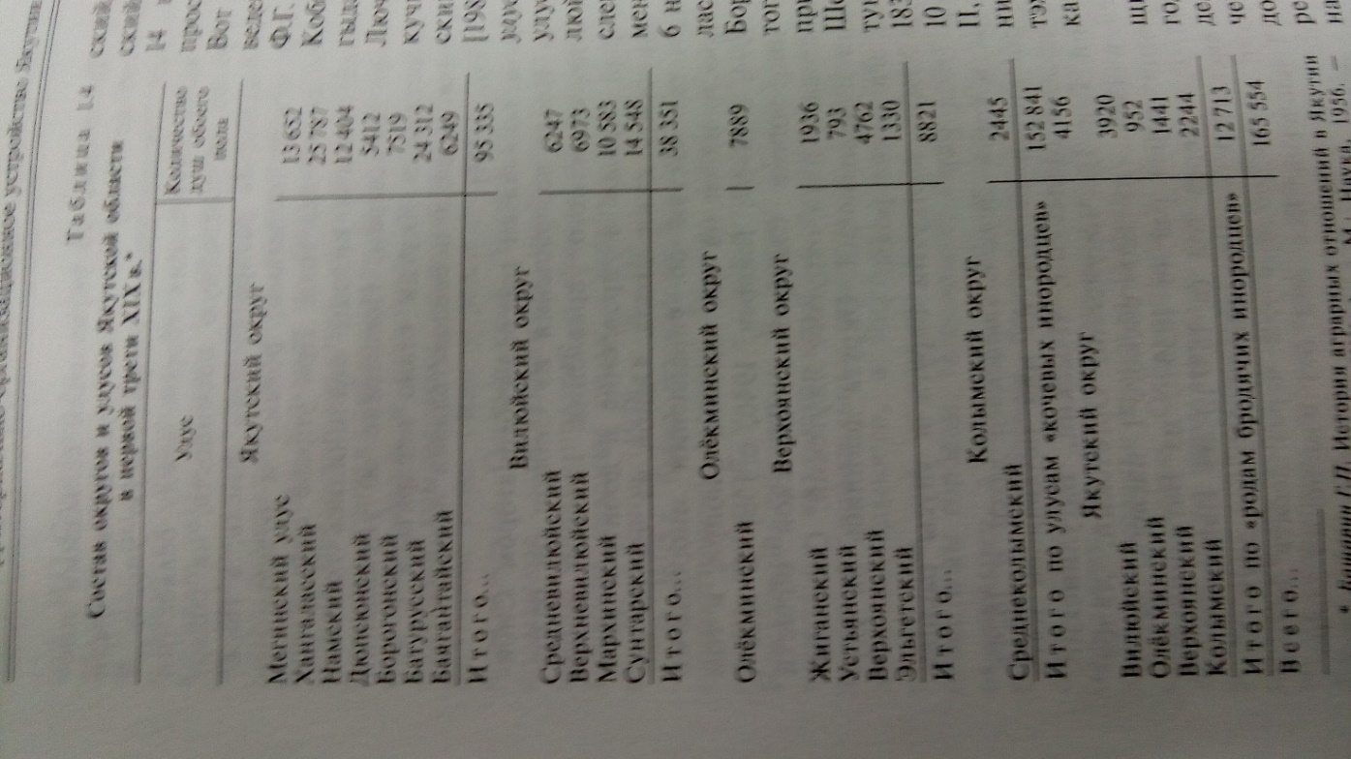
Приложение 4.
Предварительные итоги укрупнения наслегов
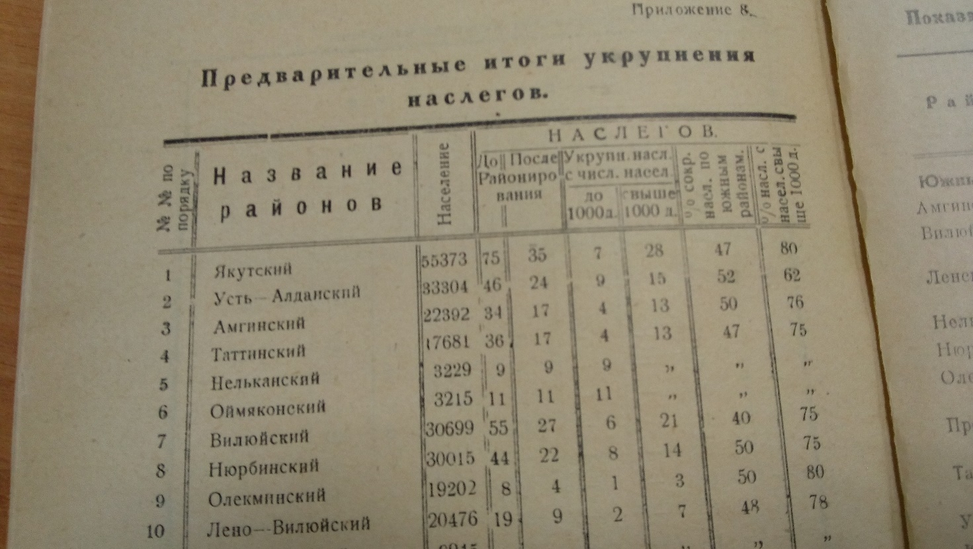
Приложение 5.
Ф.610, оп.1, д.437, л.9. Из протокола VI Всеякутского съезда Советов Якутии от 27 февраля 1929 г. об основных принципах районирования Якутии
«… Считаю необходимым изложить перед съездом свою точку зрения и обосновать ее:
- Принцип районирования - приближение власти к основным массам населения.
- Принцип - единообразие типа и одинаковый характер хозяйства, а также географическое положение, перспективы развития.
- Принцип - компактность населения и укрупненность административно - культурных позиций.
- Принцип - территориально-национальная цельность и подготовленность социально - культурной базы…
- Одобрить подготовительные мероприятия ЦИК ЯАССР в области районирования и установить следующие принципы дальнейшей работы по переходу на 3-хстепенную систему управления:
  - По принципу соблюдения интересов с учетом территориального положения районов, национального момента, перспектив развитие и своебразных условий хозяйства.
  - Наряду с этим должны учитываться моменты тяготения тех или других районов, моменты однородности хозяйства. Обеспечение путями сообщения и связью, а также культурные достижения.
- Утвердить следующий состав вновь образуемых районов в количестве 21 единиц:
Область | Районы | Центры районов
Южная часть ЯАССР: | Якутский | с центром г. Якутск
 | Горный | с центром в м.Вогодя
 | Амгинский | с центром с.Амга
 | Таттинский | с центром с.Татта
 | Усть Алданский | с центром с. Мюрю
 | Алдано-Майский | с центром Усть-Майа
 | Вилюйский | с центром с.Нюрба
 | Сунтарский | с центром с.Сунтар
 | Олекминский | с центром г.Олекминск
 | Ленский | с центром с.Мухтуя
 | Нельканский | с центром с.Нелькан
 | Алдано-Учурский | с центром с.Томмот
Северная часть ЯАССР: | Анабарский | центр не намечен
 | Чукотский | с центром Нижнеколымск
 | Тунгусский | центр не намечен
 | Булунский | с центром г.Булун
 | Верхоянский | с центром г.Верхоянск
 | Индигирский | с центром с.Абый
 | Оймяконский | центр не намечен
 | Усть-Янский | с центром с.Казачье
 | Колымский | с центром Среднеколымск

- Учитывая, что разработанный проект новых районов является только первым подходом в вопросе практического осуществления районирования ЯАССР, поручить подвергнуть проект самому тщательному обсуждению и проработке, с учетом мнений выступивших делегатов съезда и с привлечением к этому всех низовых советских органов и широких слоев трудящихся улуса и деревни» (л.420)».

Южные районы | Число административных единиц до районирования |  |  |  |  |  |  |  | Число административных единиц после районирования и укрупнение
 | ОИК | РИК | Улусы Як. | Улусы тузем. | Наслеги Як. | Наслеги тузем. | Русск общ. | Итого | ОИК | РИК | Улусы Як. | Улусы тузем. | Насл.  Якутии | Насл. тузем | Русск общ | Итого | % снижен. к итогам
Якутский | 1 |  | 3 |  | 74 |  | 11 | 89 |  | 1 |  |  | 35 |  | 11 | 47 | 42,7%
Усть-Алданский |  |  | 3 |  | 44 | 2 | 2 | 51 |  | 1 |  |  | 22 | 2 | 2 | 27 | 50
Таттинский |  |  | 2 |  | 36 |  |  | 38 |  | 1 |  |  | 17 |  |  | 18 | 52,6
Амгинский |  |  | 2 |  | 34 |  | 3 | 39 |  | 1 |  |  | 17 |  | 3 | 21 | 46,1
Нельканский |  |  |  | 2 |  | 9 |  | 11 |  | 1 |  |  |  | 9 |  | 10
Оймяконский |  |  | 1 |  | 6 | 5 |  | 12 |  | 1 |  |  | 6 | 5 |  | 12
Вилюйский | 1 |  | 4 |  | 55 |  |  | 60 |  | 1 |  |  | 27 |  |  | 28 | 53,3
Нюрбинский |  |  | 3 |  | 44 |  | 1 | 48 |  | 1 |  |  | 22 |  | 1 | 24 | 50
Олекминский | 1 |  |  |  | 8 |  | 5 | 15 |  | 1 |  |  | 4 |  | 6 | 11 | 26,6
Лено-Вилюйск. |  | 1 | 1 |  | 19 |  | 5 | 26 |  | 1 |  |  | 9 |  | 5 | 15 | 42,3
Промышленный |  |  |  |  |  |  | 5 | 5 |  | 1 |  |  |  |  | 5 | 6
Южный |  | 1 |  |  | 1 | 9 | 1 | 12 |  | 1 |  |  | 1 | 9 | 1 | 12
Алдано-Учурск. | 1 |  |  | 1 |  | 10 |  | 12 |  | 1 |  |  |  | 10 |  | 11 | 8,3
Северные районы
Булунский | 1 |  |  |  | 6 | 3 | 1 | 11 |  | 1 |  |  | 6 | 3 | 1 | 11
Хатанго-Анабар. |  |  | 1 |  |  |  |  | 1 |  | 1 |  |  |  |  |  | 1
Тунгусский |  |  |  | 1 |  | 12 |  | 13 |  | 1 |  |  |  | 12 |  | 13
Устьянский |  |  | 1 |  | 7 |  | 1 | 9 |  | 1 |  |  | 7 |  | 1 | 9
Верхоянский | 1 |  |  |  | 13 | 2 | 1 | 17 |  | 1 |  |  | 13 | 2 | 1 | 17
Индигирский |  |  |  | 1 | 8 | 3 | 2 | 14 |  | 1 |  |  | 8 | 3 | 2 | 14
Колымский | 1 |  |  |  | 9 |  | 2 | 12 |  | 1 |  |  | 9 | 3 | 2 | 12
Чукотский |  |  |  |  |  | 3 | 1 | 4 |  | 1 |  |  |  | 3 | 1 | 5
Итого: | 7 | 2 | 21 | 5 | 364 | 58 | 42 | 499 | - | 21 |  |  | 203 | 58 | 42 | 324 | 38,35%

Приложение 7. Показатели сети культурно-просветительских и других учреждений по проектируемым районам.
Экономические показатели.
Районы | Население | Радио,  телеграф | Школы | Больницы | Фельдшерск  пункты | Ветеринарн.  пункты | Агросеть | Судебные  учреждения | Торговые  точки | Посев (десятки) | Конного и рогатого скота  (голов) | Голов скота  на 1 душу населения | Голов скота  на 1 дес.  посева | Оленей |  | Собак
 |  |  |  |  |  |  |  |  |  |  |  |  |  | всего | на 1 душу насел | всего | на 1 душу насел
Южные районы:
Амгинский | 22392 | 2 | 11 | - | 1 | - | 1 | 2 | 6 | 1043 | 84000 | 3,8 | 80 | - | - | - | -
Вилюйский | 30699 | 2 | 16 | 1 | 4 | 1 | 1 | 2 | 13 | 816 | 65883 | 2,1 | 80
Ленско-Вилюйский | 20176 | 4 | 17 | 1 | 3 | 1 |  | 1 | 4 | 1514 | 44166 | 2,2 | 28
Нельканский | 3229 | 1 | 5 |  | 1 | 1 |  | 2 | 9 | 91 | 4478 | 1,4 | 48
Нюрбинский | 30015 | 1 | 16 |  | 3 | 1 | 1 | 2 | 11 | 2062 | 73208 | 2,4 | 35
Олекминскй | 19202 | 3 | 23 | 1 | 5 | 1 | 1 | 2 | 7 | 4478 | 35996 | 1,9 | 8
Промышленный | 8945 | 1 | 4 | 2 | 5 |  |  | 2 | 6
Таттинский | 17681 | 3 | 15 | 1 | 2 |  |  | 2 | 9 | 803 | 80900 | 4,6 | 101
Усть-Алданский | 33304 | 1 | 14 | 1 |  | 1 |  | 2 | 3 | 2348 | 108033 | 3,4 | 46
Южный | 2309 | 1 | 1 |  | 1 | 1 |  | 1 | 2
Якутский | 55373 | 2+1 | 53 | 2 | 5 | 2 | 2 | 5 | 11 | 5720 | 170872 | 3,1 | 30
Алдано-Учурский | 2300 | 1 | 4 | 1 |  | 1 |  |  | 2
 |  |  |  |  |  |  |  |  |  | 18875 | 496664 | 2,0 | 23
Северные районы:
Индигирский | 5591 |  | 3 |  | 1 |  |  |  | 2 |  |  |  |  | 14373 | 11 | 535 | 0,4
Булунский | 3313 |  | 3 |  | 1 | 1 | 1 | 1 | 6 |  |  |  |  | 6332 | 6 | 15 | -
Верхоянский | 8127 |  | 4 | 1 | 1 |  |  | 1 | 2 |  |  |  |  | 1270 | 6 | 41 | 0,2
Оймяконский | 3215 |  | 2 |  | 1 |  |  | 1 | 3 |  |  |  |  | 773 | 4 | 171 | 0,6
Колымский | 6261 | 1 | 3 | 1 | 1 | 2 |  | 1 | 2 |  |  |  |  | 1250 | 4
Тунгусский | 2394 |  | 1 |  | 1 |  |  |  | 2 |  |  |  |  | 981 | 3 | 18
Усть-Янский | 1667 |  | 1 |  | 1 | 1 |  | 1 | 2 |  |  |  |  | 1757 | 1,7 | 605
Хатын-Аринский | 1440 |  | 1 |  | - | 1 |  |  | 3 |  |  |  |  | 28653 | 20 | 195 | 0,14
Чукотский | 2212 |  | 2 |  | 1 |  |  |  | 3 |  |  |  |  | 127816 | 70 | 1064 | 0,6
Итого: | 280045 |  | 199 | 12 | 38 | 15 | 7 | 28 | 108

Приложение 8. Схема проектируемых районов ЯАССР
Контуром обозначена территория Усть-Алданского улуса
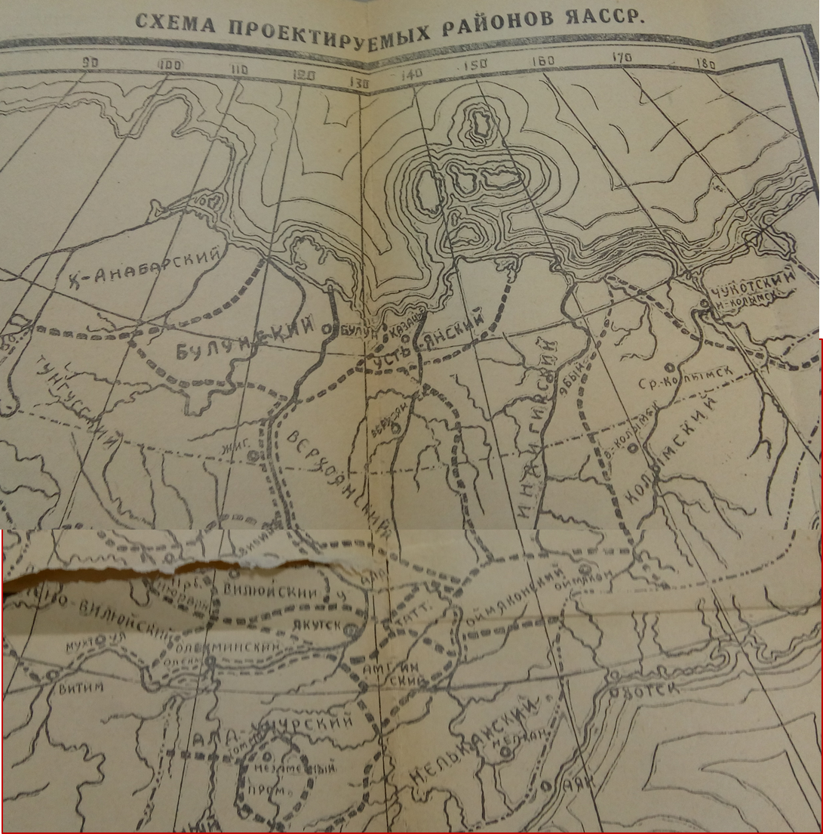
Приложение 9. Проектируемые районы и их состав 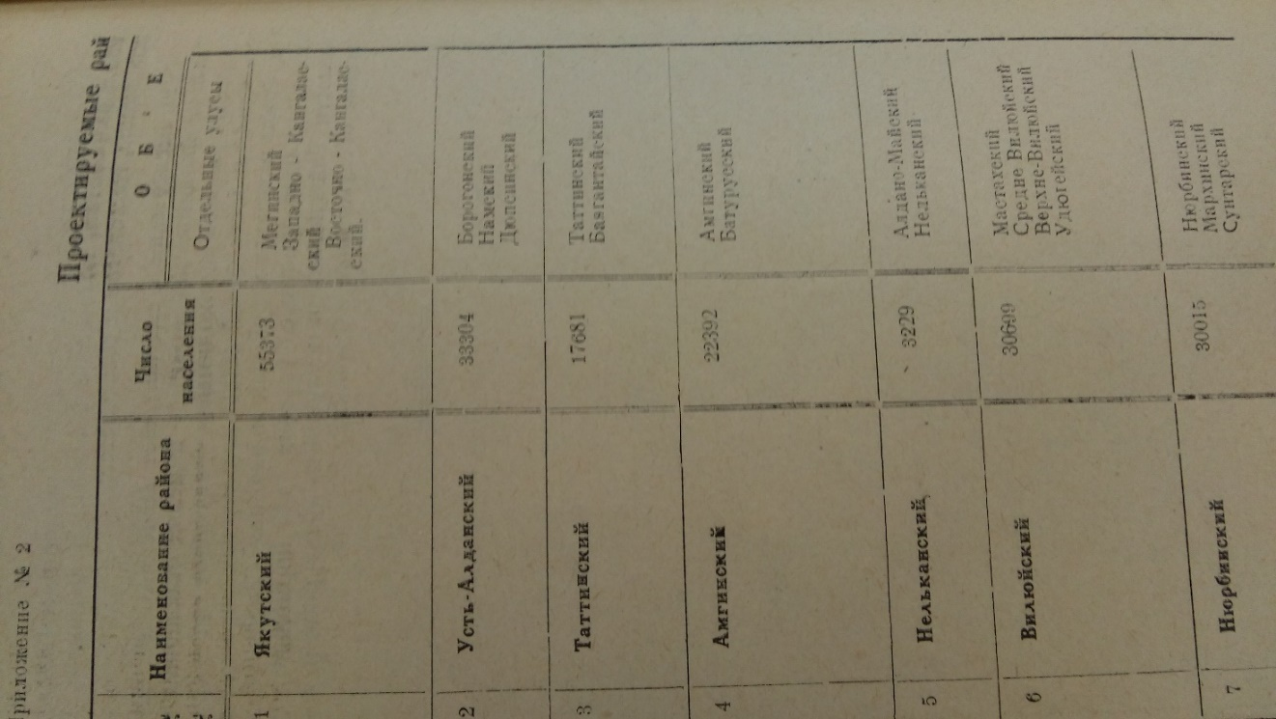
Приложение 10.
Ф.610, оп.1, д.437, л.9.
Из протокола VI Всеякутского съезда Советов Якутии от 27 февраля 1929 года о создании центральных улусов, в том числе и об Усть-Алданском улусе.
«… Исходя из данных принципов необходимо разбить на районы: Право - Ленский и Лево - Алданский районы, имеющие монолитное якутское население, считаю более правильным разбить по системам Лены, Алдана и Амги на 3 района:
- Дюпсино-Борогоно-Баягинский район;
- Олба-Татта-Ботурусский район;
- Мегино-Кангаласский район.
Все 3 района имеют твердо определившийся тип хозяйства, твердую социально-культурную базу и наметившиеся культурно-административные центры. Перспектива этих районов-главным образом-скотоводство комбинированное с земледелием...
Например, делегат от Якутского округа Фаддеев предлагал: “Я полагаю, что нужно провести такое районирование:
... 4)Намский, Дюпсинский, Борогонский улусы, Ламунхинский, Туклановский, Тунгусские роды, Никольский и Хатын-Арынский селения с центром в с.Намское....”(л.277).
Названием района может оставаться «Усть-Алданский». По-моему, районирование без детального обсуждения масс на местах произвести сверху будет совершенно неправильно» (л.285 – 288.)
Приложение 11.
Проектируемые районы и их состав
из Доклада С.И.Льобы об административно- экономическом районировании ЯАССР
(1929г.)
Наименование района | Число населения | Объединяет |  | Отошедшие административные единицы в другом районе
 |  | отдельные улусы | отдельные селения, наслега, роды
Усть-Алданский:  22 наслега,  26 адм/ед.  1 телегр.,14 школ,  1 больн., 1 вет/п.,  2 суд/учрежд,  3 торг/точки. | 33304 | Борогонский  Намский  Дюпсюнский | Никольское и Хатын-Аринское селение, Ламунхинский и Тукулано-Бараинский р. | 1 и 2 Одейские и Кедюсинский наслеги Намского улуса к Якутскому району.

Приложение 12.
Ф.50,оп.1,д.435. Материалы Дюпсинского улуса Якутского округа
“... На основании Постановления РИК о районировании наслегов были проведены беспартийные конференции в Борогонском и Дюпсинском улусах.
Исходя из вышеизложенного Дюпсинская безпартийная конференция в качестве практических мероприятий считает необходимым провести следующее:
  - Укрупнение улуса.
Необходимо укрупнить улус присоединением в состав улуса Кобяконского, Арбынского и также части Бетюнского (жители Харыялах и Туоку) и Тюбятского (Кокуй) наслегов, расположенных по правому берегу реки Лены...
  - Районирование внутри улуса.
  - Состав Чериктейского наслега изменить в следующем порядке:
- Тандинский род выделить Тюлятскому;
- Аласный род выделить Тебиковскому наслегу;
- Присоединить к нему Алданский род Батагайского наслега и жителей I Оспетского наслега, проживающих в Чериктейском наслеге, что составит 4 рода вместо прежних 5-ти родов….Комиссия»
Приложение 13.
Карта принадлежности наслегов Усть-Алданского района (29 декабря 1931 года)
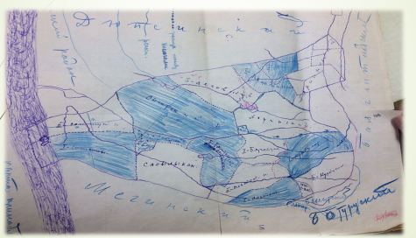
Приложение 14.
Ф.610, оп.1,д.302,л.93(об)-94.
Из протокола заседания президиумаУсть-Алданского райисполкома
от 13 мая 1931 года. О районировании наслегов.
“...Постановили:
Исходя из общих принципов районирования низовых территориально-административных единиц Якутии, президиум РИК постановляет:
- Приступить с 13 мая к районированию низовых территориально-административных единиц Усть-Алданского района, с тем чтобы закончить всю работу к 15 июня.
- При проведении районирования наслегов и земельных обществ стремиться к укрупнению тех мелких единиц, существующих в настоящее время...
- В целях правильного проведения районирования широко мобилизовать мнение актива и трудящихся масс вокруг данного вопроса.
- Организовать специальную комиссию по районированию из 5 человек, а именно: Говорова (председатель), членами: Соловьева, Старостина, Местникова и Санникова, кандидаты к ним Пруссов и Габышев. Последним поручить составить рабочий план и представить на утверждение президиума РИК...”
Приложение 15. Ф.610,оп.1, д.647. Проект районирования наслегов Усть-Алданского улуса от 29 декабря 1931 года.
№ | Наименование  наслегов |  | Из них |  |  |  |  | Культ.обслужив. |  |  |  | Коллектив |  |  |  | Пл.насл.
 |  | Всего хозйств | Батрак | Бедняк | Средняк | Кулак | Всего душ населения | Школа 2-хлетка | Школа 4-хлетка | Избы-читальни | сельпо | Отдел сельпо | колхозов | Захваченн  хозяйств | % коллекти | Длиною в км. | Шириною в км. | Название местности, предполаг.  центра наслега | №1-6 с оборотами произ.объед.  хозяйств
1 | Тандинский:  - Баягантайский н.  - Тандинский насл.  - Часть II. Баягантайский н. за исключением Кангаласского рода | 118  140  86 | 10  7  4 | 34  74  41 | 71  54  39 | 3  5  2 | 392  459  343 |  | 1 | 1 | 1 | 1 | 2  3  2 | 75  105  38 |  | 45 | 40 | Ярман суд | 2-36-10%
 | Итого: | 344 |  |  |  |  | 1194 |  | 1 | 1 | 1 | 1 | 7 | 218 | 64%
8 | Соттинский:  1. I Соттинский н-г  2. II Соттинский н. за исключением м. «Холболоох»  3. Часть II Бярт-Ус.  «Хатыҥ-Арыы» | 300  133  4 | 11  12 | 147  56  3 | 140  60  1 | 2  5 | 1217  446  12 |  | 1 | 1 |  | 1 | 5  3 | 93  42 |  | 45 | 30 | Кыһыл Кырдал
 |  | 437 |  |  |  |  | 1675 |  |  |  |  |  | 8 | 135 | 31%
16 | Дюпсинский:  1. Часть II Оспет.н.  Аласный род.  2. Часть Черикт.н.  Аласный род.  3. Тебиковский н.за исключением м. «Qajыыка мастаах» | 113  104  114 | 4  3 | 38  48  61 | 75  52  48 | 2 | 471  332  492 |  |  |  | 1 | 1 | 2 | 42 |  | 40 | 37 | Дүөндү | 1-1-3%
 |  | 331 |  |  |  |  | 1298 |  |  |  |  |  | 2 | 42 | 13%
23 | Хара-Алданский наслег | 79 | 4 | 33 | 40 | 2 | 272 | 1 |  |  |  |  | 3 | 41 |  | 35 | 30 |  | 1-17-21%
 | Итого по району: | 5938 |  |  |  |  | 21566 | 12 | 11 | 2 | 8 | 10 | 111 | 2208 | 37,2% |  |  |  | 23-370-6,2%
Председатель комиссии:………………………………………. Вешников.
Действительность составленным райкомиссией проект районирования наслегов по Усть-Алданскому району, о чем райисполком за подписями и приложением печати свидетельствует: Председатель РИКа……………………………..Шарин. Секретарь РИКа…………………………………Москвитин. 29/XII – 1931г.

